
LAPORAN PRAKTIKUM
Pengembangan Aplikasi Web II

Disusun oleh:
Nama : Zanesen
NIM : 2327240066
Kelas : SI5C

PROGRAM STUDI SISTEM INFORMASI
UNIVERSITAS MULTI DATA PALEMBANG
TAHUN AKADEMIK 2026/2027

Identitas Praktikum
Nama Mahasiswa | Zanesen
NPM | 2327240066
Kelas | SI5C
Pertemuan Ke- | 4
Topik / Judul Praktikum | Latihan restful API
Tanggal Pelaksanaan | 22/09/2026
Dosen Pengampu | Pak Nur Rachmat

I. Tujuan Praktikum
Tuliskan tujuan praktikum sesuai indikator capaian pembelajaran pada pertemuan terkait (lihat slide materi bagian “Capaian Pembelajaran”).
1. Membuat project Express.js

2. Menerima request dari client

3. Membuat routing RESTful

4. Mengirimkan response murni dalam format JSON
5. Mengimplementasikan RESTful API secara utuh (routing, request, response JSON)

II. Dasar Teori
Uraikan secara singkat konsep/teori yang mendasari praktikum ini (maksimal 1 halaman). Sertakan sumber rujukan bila mengutip dari pustaka.
Node.js adalah runtime JavaScript berbasis mesin V8 milik Google Chrome.
Memungkinkan JavaScript dijalankan di luar browser (sisi server).
Menjadi fondasi bagi Express.js dan seluruh ekosistem npm.

NVM (Node Version Manager) adalah alat untuk menginstal dan mengelola beberapa versi Node.js sekaligus.
Memudahkan berpindah versi sesuai kebutuhan tiap project.
Menghindari konflik versi antar project yang berbeda.
Membuat seluruh mahasiswa dan tim pengembang bekerja pada versi Node.js yang konsisten.

III. Alat dan Bahan
Sebutkan perangkat lunak/perkakas yang digunakan selama praktikum.
No. | Nama Alat / Software | Versi / Keterangan
1 | Node.js | 22
2 | Visual Studio Code | APK
3 | Postman | APK
4
IV. Langkah Kerja
Jelaskan langkah-langkah yang dilakukan selama praktikum secara berurutan.
- Persiapan environment
Seperti Install node.js dll

- Konsep restful Express
Anatomi request dan response pada Express.js yang menerima dua objek req dari client dan response yang di kirim balik

- Routing dan konvensi
Menentukan bagaimana aplikasi merespons permintaan client terhadap url dan http

- Mempraktikan koding yang di jelaskan satu per satu

- Menjalankan program yang telah di buat

V. Hasil dan Pembahasan
Sertakan tangkapan layar (screenshot) hasil praktikum, disertai penjelasan/pembahasan pada setiap hasil.
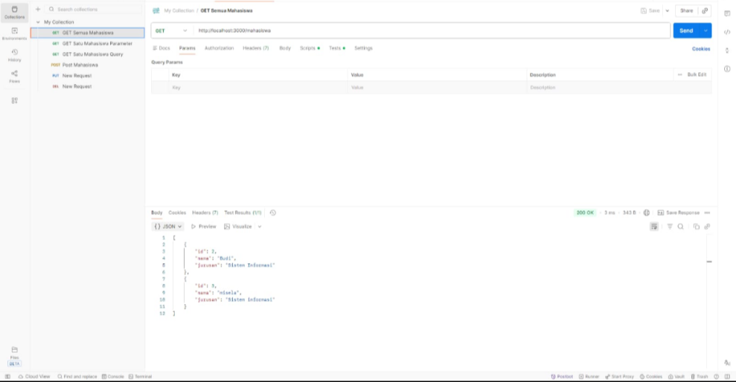
Gambar 1. Hasil running pada awal dilakuka di POSTMAN.
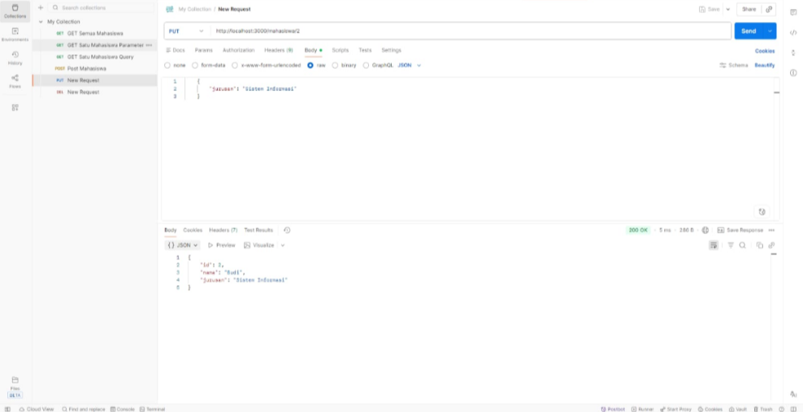
Gambar 2.Hasil Running Ketika di minta mencari dari jurusan Sistem informasi.
Pembahasan:
Dari setiap hasil di atas di lakukan pengetesan serta jika terjadi error minta tolong terhadap dosen pengajar dan asisten dosen

VI. Kendala dan Solusi
Opsional - isi apabila terdapat kendala teknis selama praktikum.
No. | Kendala | Solusi
1 | Ketinggalan | Dijelaskan ulang
2

VII. Kesimpulan
Simpulkan hasil praktikum dikaitkan dengan tujuan pada bagian I.
Mahasiswa berhasil membuat backend RESTful API menggunakan Express.js

Daftar Pustaka
https://rachmat-nur.gitbook.io/express

Lampiran
Tautan Repository GitHub: https://github.com/Zanesennn/SI5C-Express

Tautan Deployment (jika ada):

